Family Math Studio Lección 2.1 · 6.DS.1

Comprender las preguntas estadísticas
Distinguir una pregunta con una sola respuesta de una pregunta que necesita datos que varían.
Nombre Fecha

La chispa de hoy
Un entrenador hace dos preguntas. Una: ¿Cuántos puntos anotó anoche nuestro mejor jugador? Dos: ¿Cuántos puntos anota cada jugador por juego? ¿Cuál pregunta necesita una lista completa de respuestas? Primero adivina: ¿cuál pregunta tiene una sola respuesta?
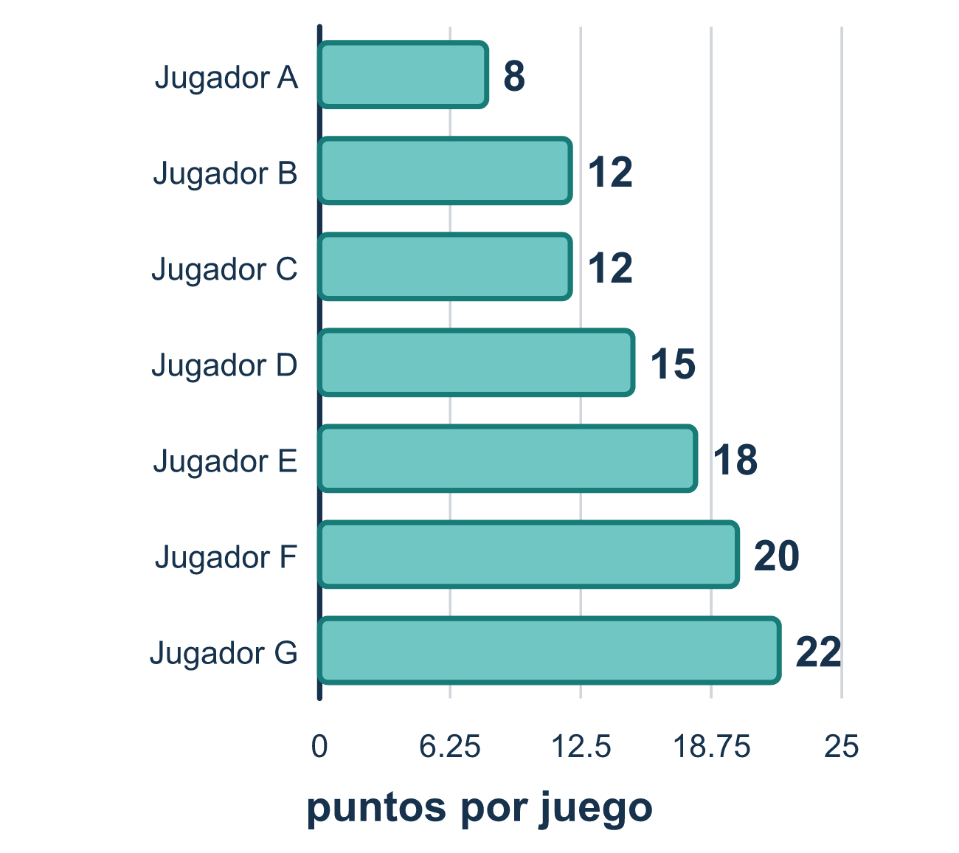
Nuestro modelo de clase: la revisión «¿variarán las respuestas?»

Inténtalo
Resuélvelo en papel. Escribe una respuesta en cada línea.
- ¿Cuál pregunta espera respuestas distintas de estudiantes distintos?
A. ¿Cuántas mascotas tiene cada estudiante de nuestra clase? B. ¿Cuántas mascotas tiene Ana? C. ¿Cuántos días tiene marzo? D. ¿Qué día viene después del lunes?
Mi respuesta
- ¿Qué hace que una pregunta sea estadística?
A. La respuesta es un número B. Reúnes datos y se espera que las respuestas varíen C. La pregunta empieza con "cuántos" D. Solo una persona puede responderla
Mi respuesta
- ¿Cuál pregunta NO es una pregunta estadística?
A. ¿Qué altura tienen los estudiantes de nuestra clase? B. ¿Cuántos minutos dedican a la tarea los estudiantes de nuestro grado? C. ¿Qué altura tiene la puerta de nuestro salón? D. ¿Cuánto pesan las mochilas de nuestra clase?
Mi respuesta
- ¿Qué es la variabilidad en un conjunto de datos?
A. Los valores de los datos son diferentes entre sí B. La suma de todos los valores de los datos C. La pregunta que se hizo D. Un número que nunca cambia
Mi respuesta

Conversen
¿Cuántas respuestas distintas esperas para esa pregunta?

Misión en casa
Piensen en un juego que ustedes dos conocen. Pregunten a su estudiante: ¿Cuántos puntos anotó anoche el equipo ganador? Luego pregunten: ¿Cuántos puntos anotó cada jugador? ¿Cuál pregunta tiene respuestas que varían? Túrnense para inventar otro par de preguntas.

Si se atoran, pregunten
- ¿Qué recopilarías y de quiénes o durante qué observaciones?
- ¿La pregunta espera respuestas que podrían variar? ¿Por qué?
- ¿Pide un dato fijo o un conjunto de datos?

Hazlo en pantalla

Escanea o escribe el enlace. La misma lección, con pistas. eduwonderlab.com/lessons/2-1/homework.html
¿Cómo te sentiste? (opcional) ☐ Difícil ☐ Voy mejorando ☐ Lo entendí

Family Math Studio · Para adultos Lección 2.1 · 6.DS.1

Respuestas y notas para conversar
Comprender las preguntas estadísticas

Lo que aprende tu estudiante
Esta noche aprendemos a notar la diferencia entre una pregunta estadística y una pregunta con una sola respuesta fija.

Respuestas
Pidan a su estudiante que explique antes de mirar.
- A. ¿Cuántas mascotas tiene cada estudiante de nuestra clase?. ¿Cuántas mascotas tiene cada estudiante de nuestra clase? pregunta por cada estudiante, así que las respuestas variarán. Es la opción que espera respuestas distintas.
- B. Reúnes datos y se espera que las respuestas varíen. Una pregunta estadística se responde reuniendo datos, y se espera que las respuestas varíen. Entonces la respuesta es: Reúnes datos y se espera que las respuestas varíen.
- C. ¿Qué altura tiene la puerta de nuestro salón?. La puerta es un solo objeto con una sola altura, así que una respuesta fija basta. ¿Qué altura tiene la puerta de nuestro salón? no es estadística.
- A. Los valores de los datos son diferentes entre sí. La variabilidad significa que los valores de los datos son diferentes entre sí. Entonces la respuesta es: Los valores de los datos son diferentes entre sí.

Conversen
¿Cuántas respuestas distintas esperas para esa pregunta?

Cuando se atoren, pregunten
- ¿Qué recopilarías y de quiénes o durante qué observaciones?
- ¿La pregunta espera respuestas que podrían variar? ¿Por qué?
- ¿Pide un dato fijo o un conjunto de datos?

Eviten decir
- Si la respuesta es un número, la pregunta es estadística.
- Una pregunta sobre una sola persona nunca puede ser estadística.
- Cualquier pregunta sobre deportes o escuela cuenta como estadística.

Misión en casa
Piensen en un juego que ustedes dos conocen. Pregunten a su estudiante: ¿Cuántos puntos anotó anoche el equipo ganador? Luego pregunten: ¿Cuántos puntos anotó cada jugador? ¿Cuál pregunta tiene respuestas que varían? Túrnense para inventar otro par de preguntas.

